Перечень индивидуальных образовательных достижений
Прошунина Юрия Андреевича

№ п/п |  | Вид образовательных достижений | Описание индивидуальных образовательных достижений |  | Подтверждение уровня (факта) индивидуальных образовательных достижений |  | Самооценка образовательных достижений (индекс ИОД) |  | Примечания
1 |  | 2 | 3 |  | 4 |  | 5 |  | 6
Достижения в освоении основной образовательной программы
(образовательная активность)
1 |  | Уровень успеваемости за весь период обучения |  |  | Ведомость промежуточной аттестации ПА-1 |  | СБу = 3,4 |  | СБу = 160/49=3,4 балла, где  160 – сумма оценок за экзамены и курсовую работу .  49- количество оценок за экзамены и курсовую работу.
 |  | Индекс ИОД по освоению основной образовательной программы |  |  |  |  | 3,4 балла
Достижения в системе дополнительного образования
(образовательная активность)
 |  | Индекс ИОД в системе дополнительного образования |  |  |  |  | 0
Достижения в исследовательской и творческой деятельности
(творческая активность)
1 |  | Написание курсовой работы за 2 семестр, 1 курс по дисциплине ТГП | « Пенитенциарные системы Великобритании и Российской Федерации: их анализ и сравнение» |  |  |  |  |  | Приложение № 1
2 |  | Написание курсовой работы за 3 семестр, 2 курс по дисциплине КПР | «Конституционный статус республик РФ» |  |  |  |  |  | Приложение № 2
3 |  | Написание курсовой работы за 5 семестр , 3 курс по дисциплине Гражданское право | « Договор дарения с участием осужденного отбывающего наказания в виде лишения свободы» |  |  |  |  |  | Приложение № 3
4 |  | Написание Курсовой работы за 4 семестр 2 курс по дисциплине Уголовное право | «Уголовная ответственность за соучастие в преступлениях» |  |  |  |  |  | Приложение № 4
5 |  | Написание курсовой работы 3 курс 6 семестр по дисциплине Уголовно-исполнительное право. | «Основные формы организации труда осужденных» |  |  |  |  |  | Приложение № 5
6 |  | Написание курсовой работы 4 курс 7 семестр по дисциплине  Уголовно – процессуальное право | «Криминалистическая характеристика средств фотофиксации при производстве следственных действий» |  |  |  |  |  | Приложение № 7
7 |  | Написание курсовой работы 4 курс 8 семестр по дисциплине  Организация охраны | «Правовые основы применения физ. силы, спец. средств, огнестрельного оружия сотрудниками подразделений охраны» |  |  |  |  |  | Приложение № 8
8 |  | Написание курсовой работы 4 курс 8 семестр по дисциплине  Организация конвоирования | «Подготовка сотрудников подразделений охраны и конвоирования к выполнению служебных задач» |  |  |  |  |  | Приложение № 9
9 |  | Написание курсовой работы 4 курс 8 семестр по дисциплине  Криминалистка | «Криминалистическая характеристика средств фотофиксации при производстве следственных действий» |  |  |  |  |  | Приложение № 10
 |  | Индекс ИОД в исследовательской работе
Достижения в общественной жизни
(социальная активность)
6 | Участие в Торжественном мероприятии посвященного дню металлурга 13.07.18 |  |  | Участие в парадном расчете Кузбасского Института ФСИН России |  |  |  | 0.5 балла |  | Приложение № 6
 |  | Индекс ИОД в общественной жизни |  |  |  |  | 0.5 баллов
 |  | Итого суммарный индекс ИОД за весь период обучения |  |  |  |  | 3,9 балла

Приложение № 1
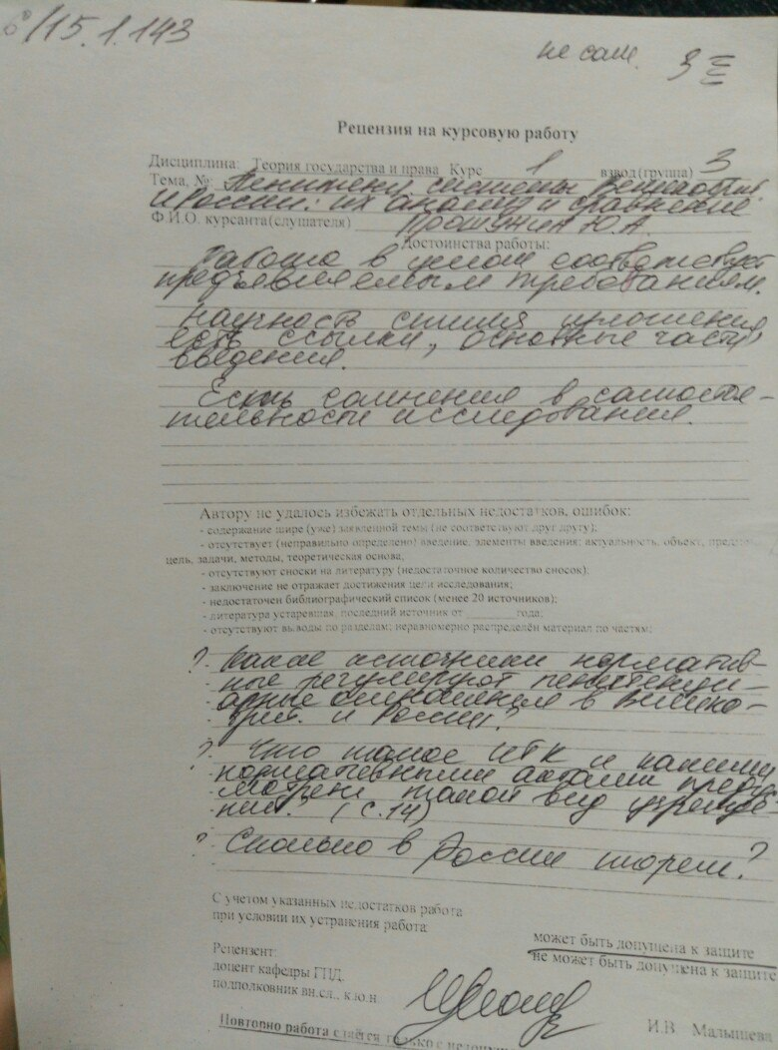

Приложение № 2
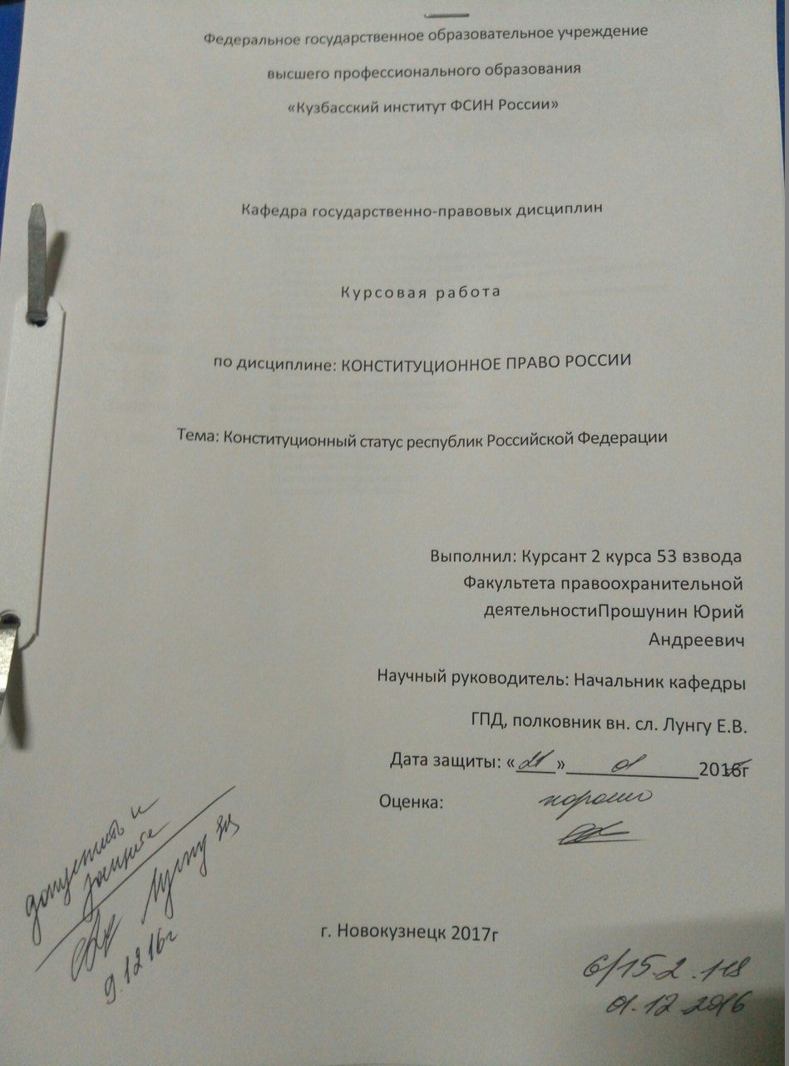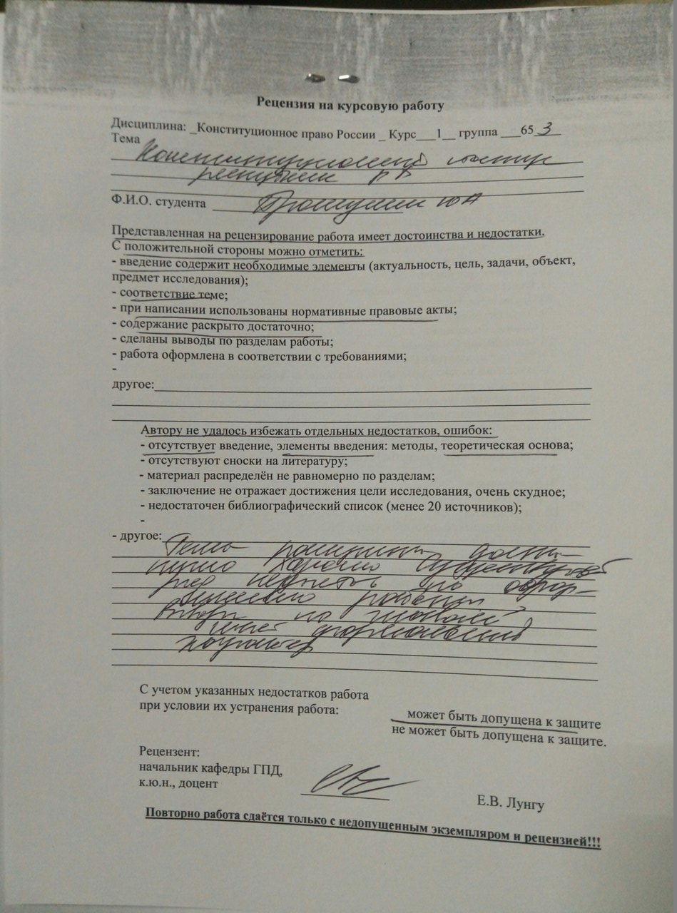

Приложение № 3
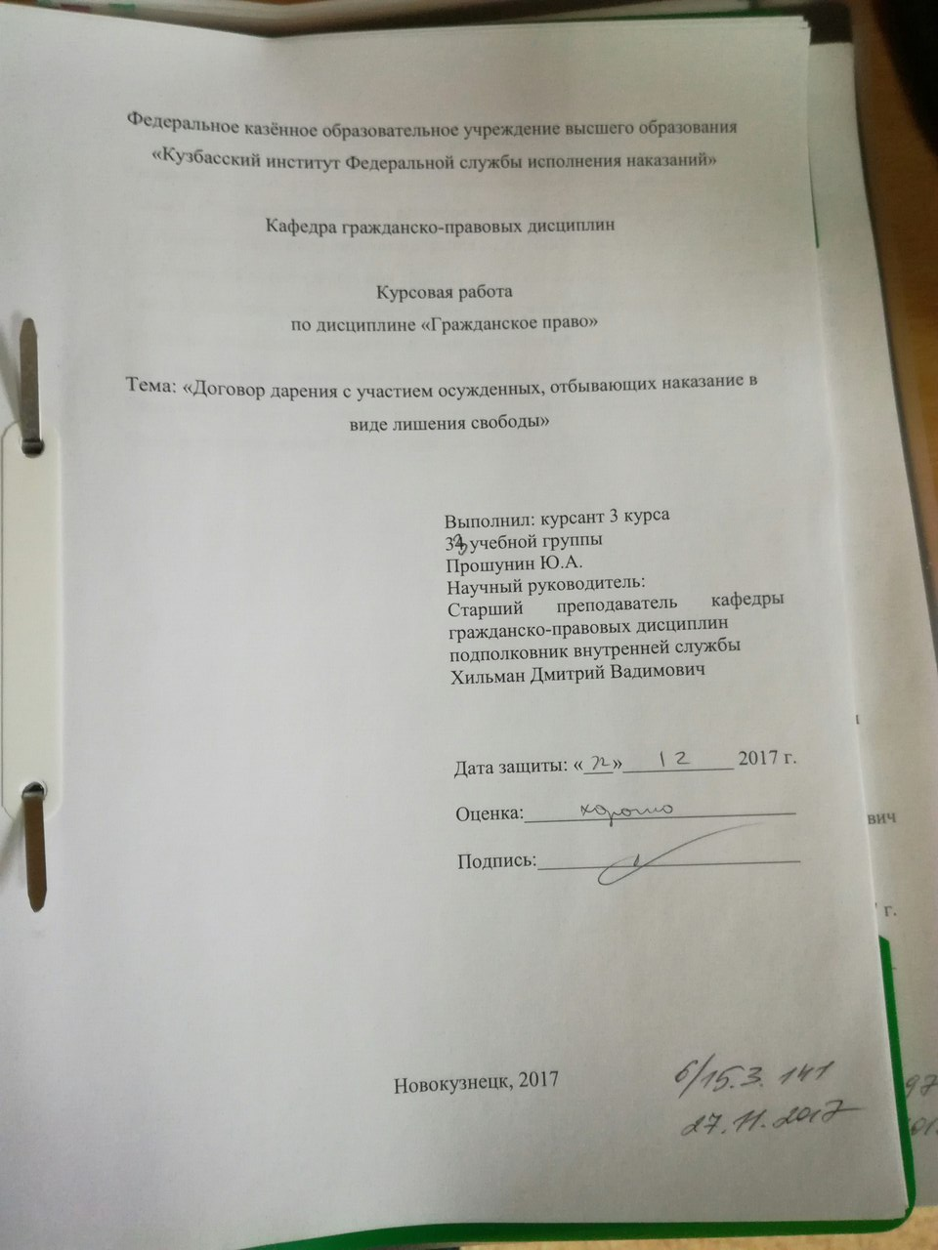

Приложение № 4
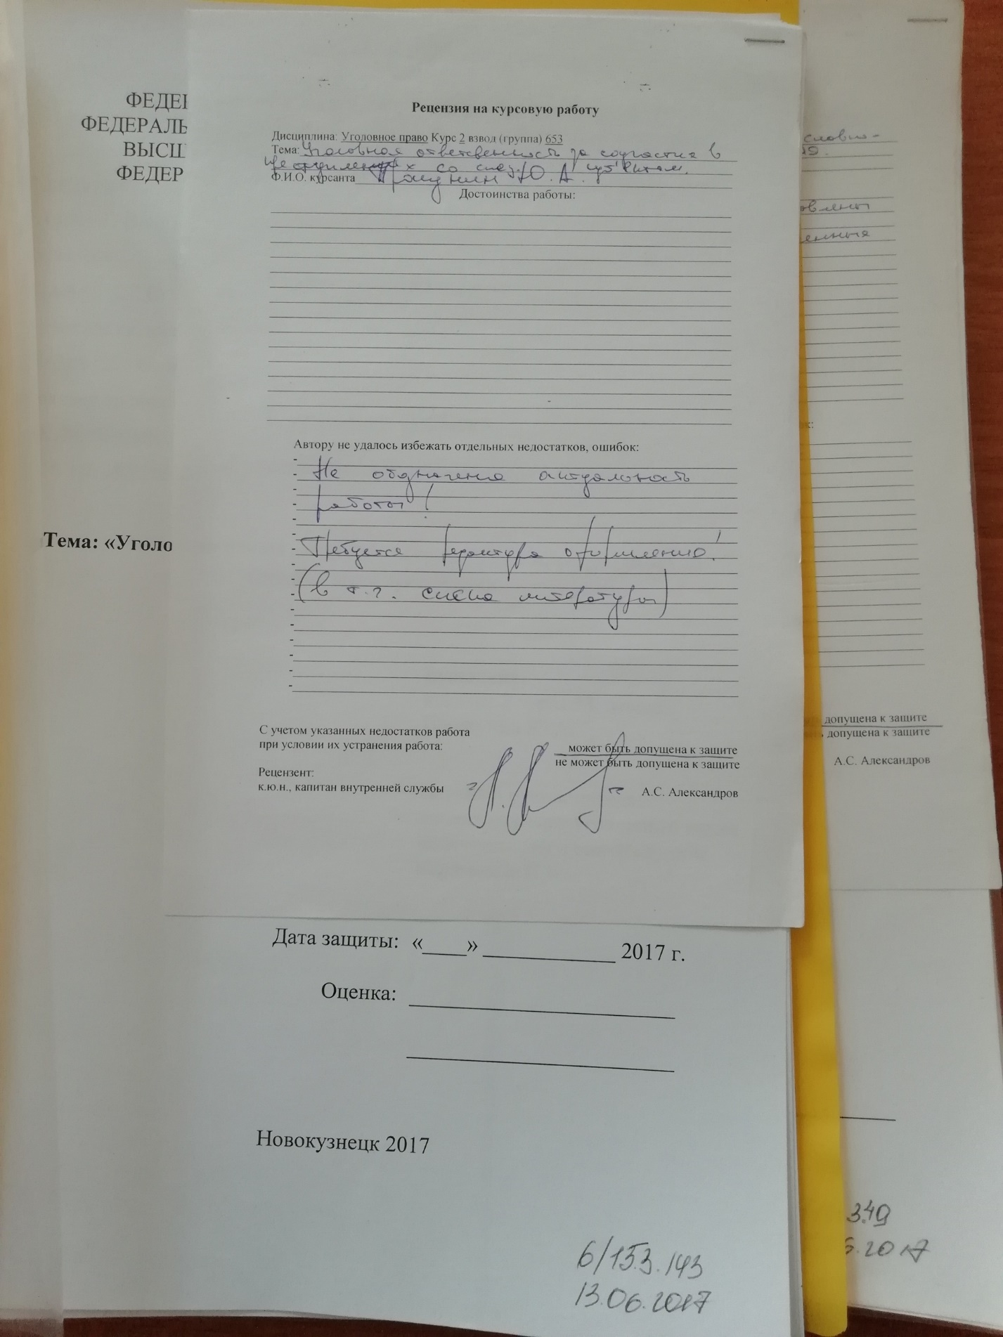

Приложение № 5
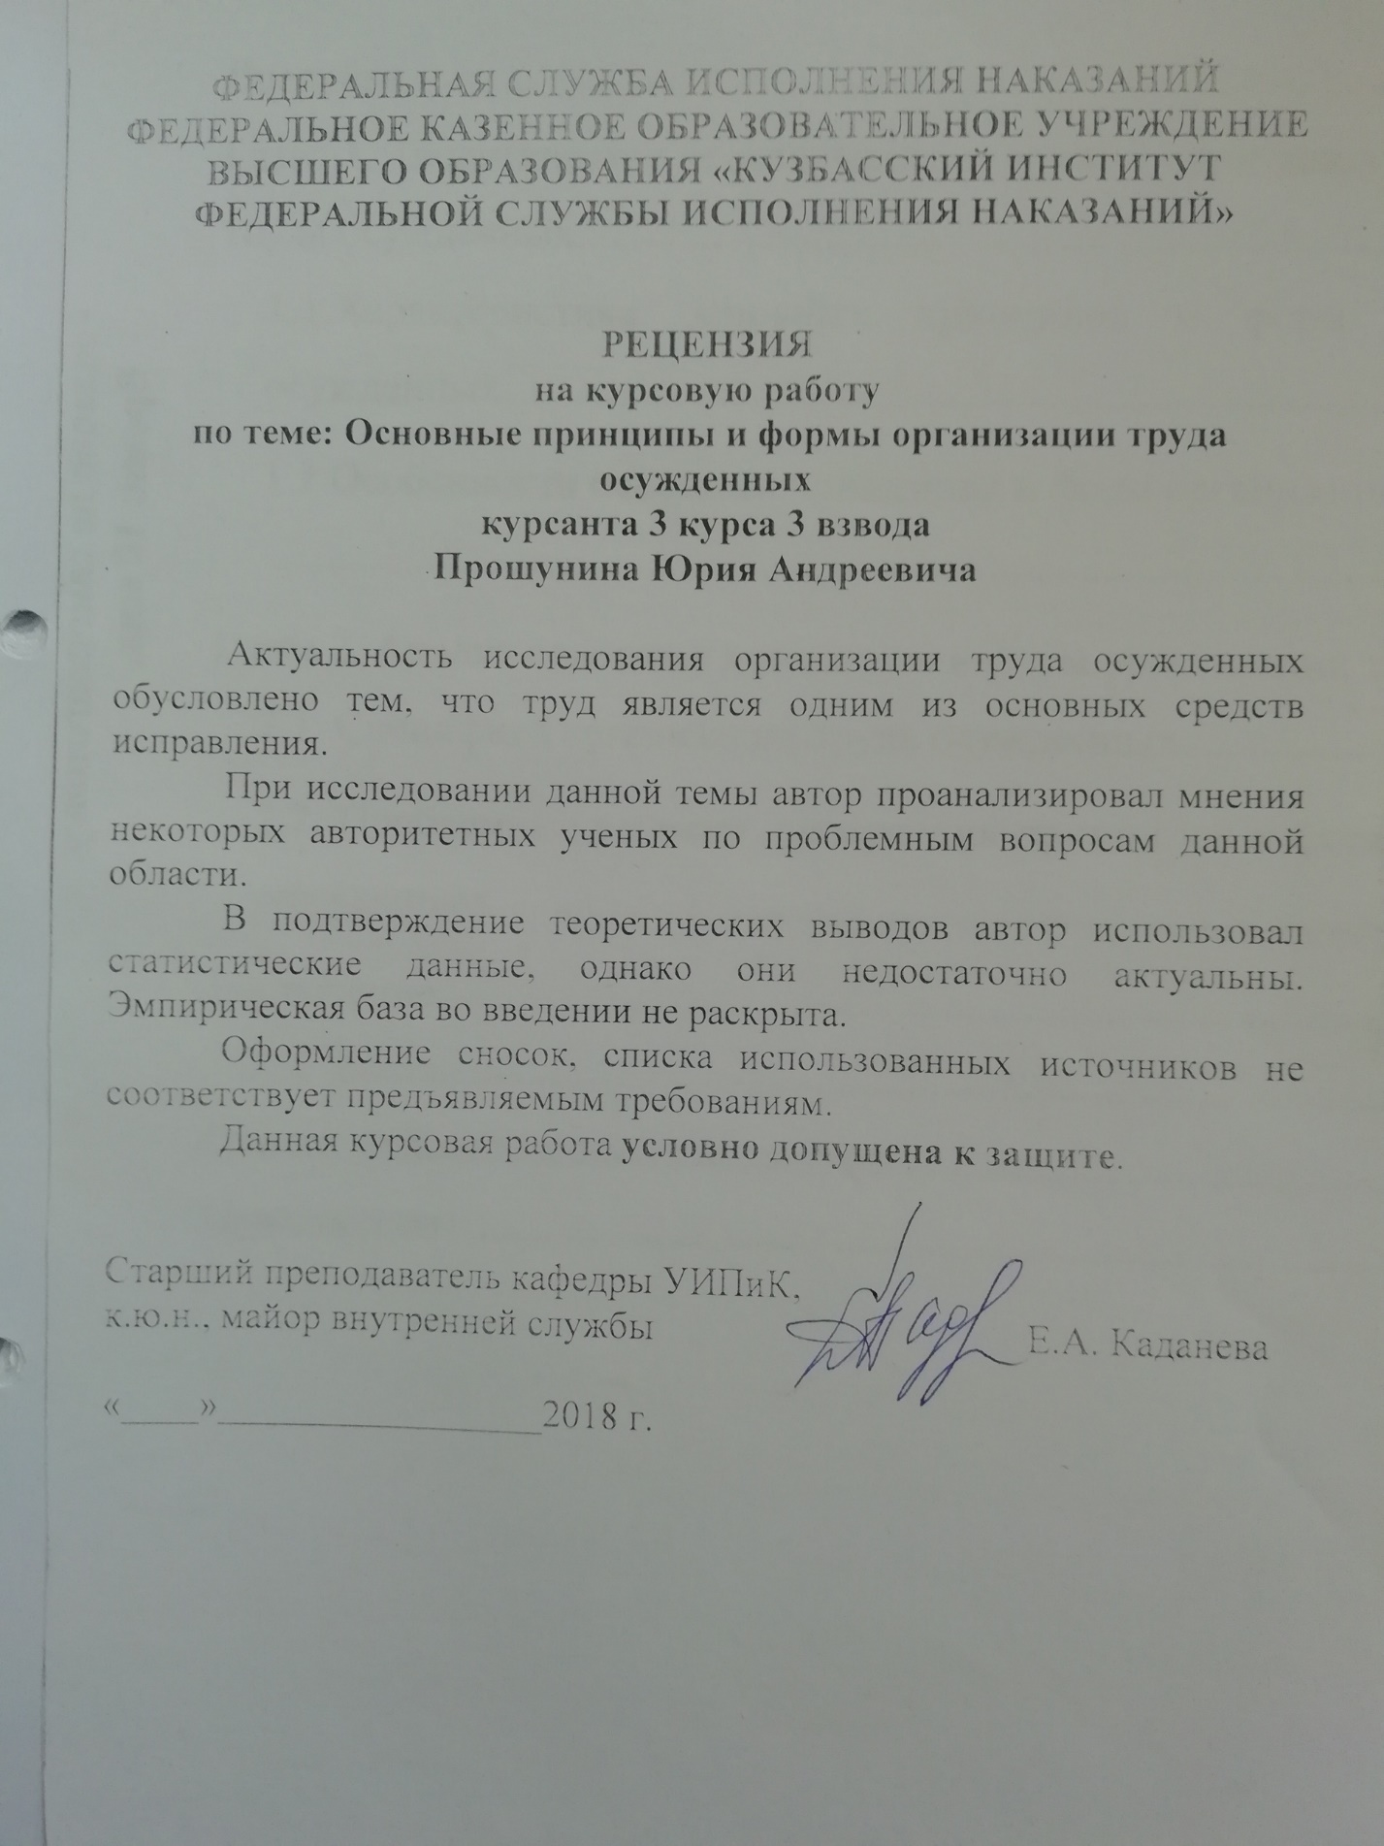

Приложение № 6
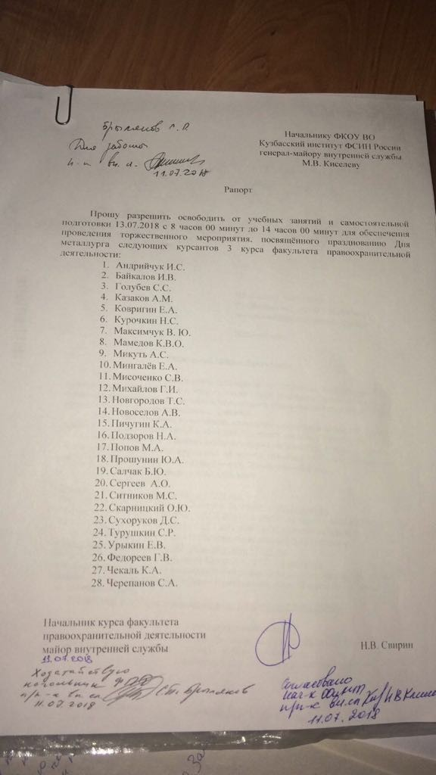

Приложение № 7
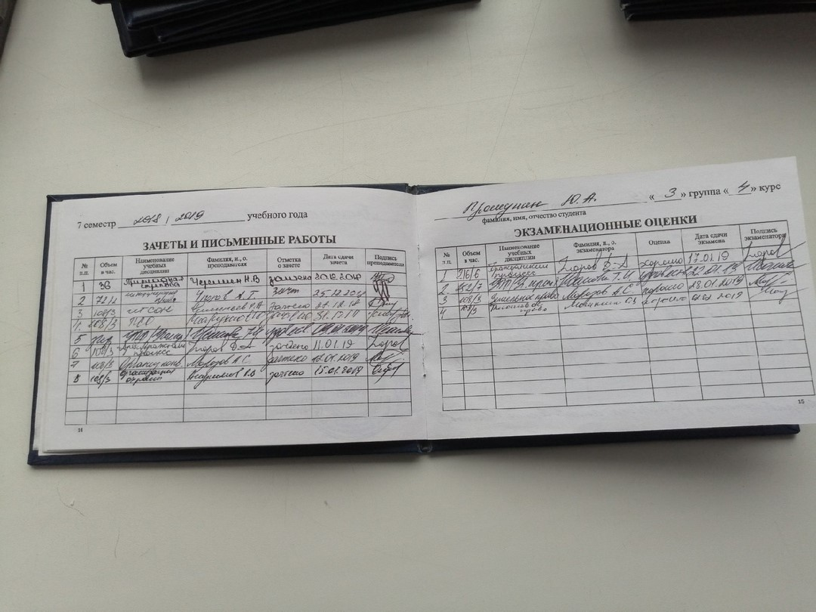

Приложение № 8
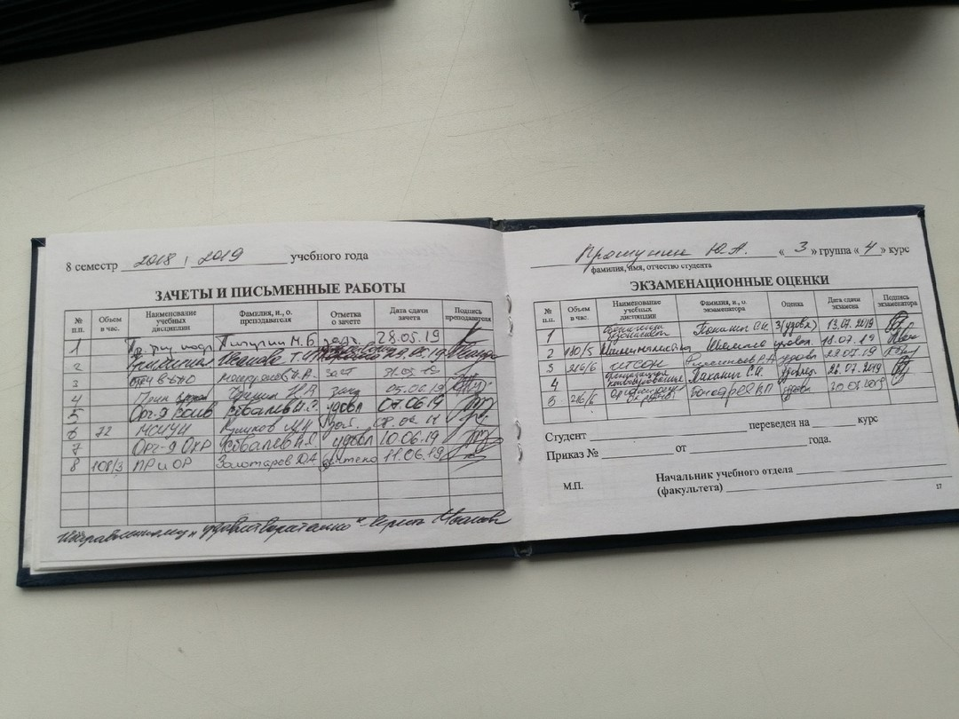

Приложение № 9

Приложение № 10

